28.12.2022 года
в МБДОУ детском саду № 7 «Берёза»
в старшей разновозрастной группе «Непоседы» был проведён
новогодний утренник: «Новый Год у ворот»

Украшение группы
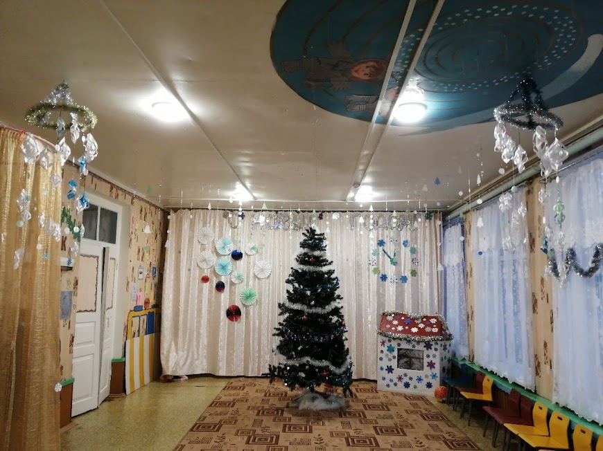
Ребята поздравили родителей и приглашённых с наступающим Новым годом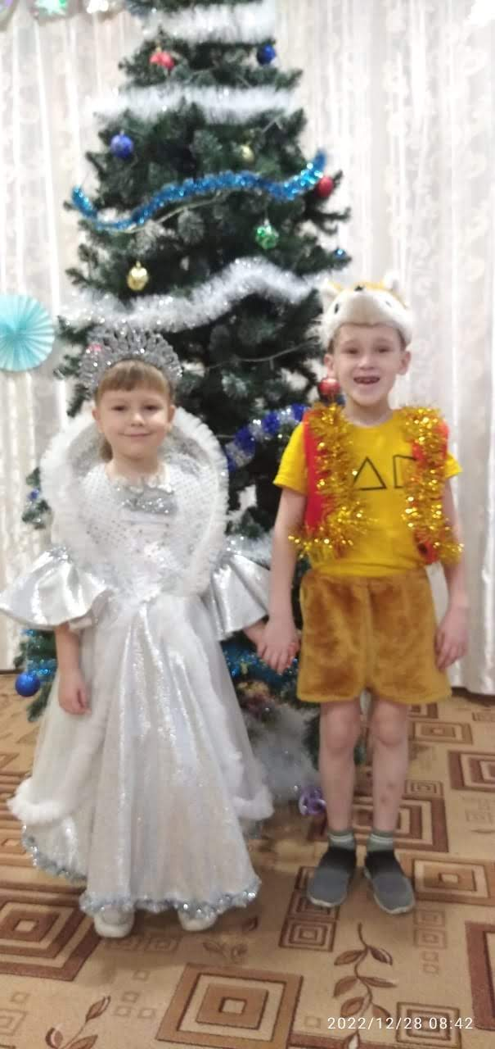
После дети играли в игру «Что висит на ёлочке?»
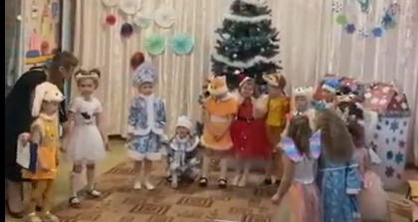
Спели со Снегурочкой песню «Новогодняя считалочка».
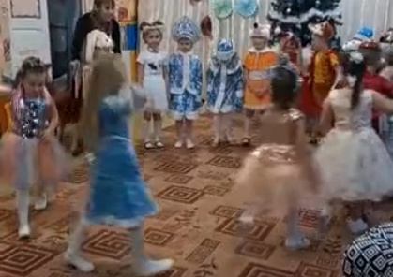

Пели песню «Ой летят, летят, снежинки». 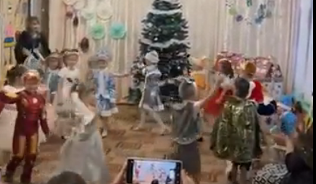
Дети рассказали Дедушке Морозу стихи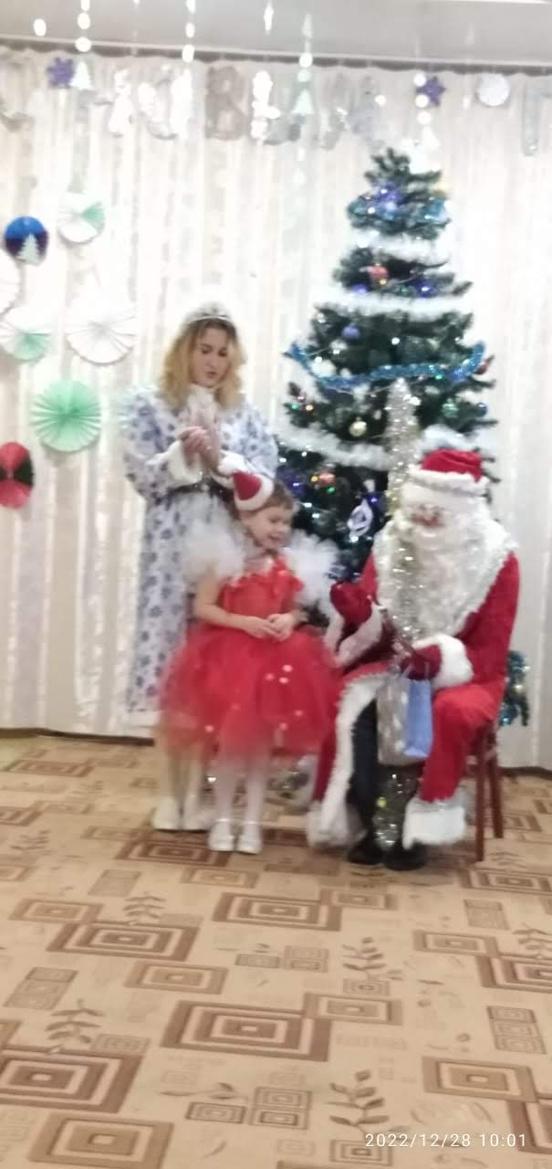

Дед Мороз и гости мероприятия подарили детям подарки
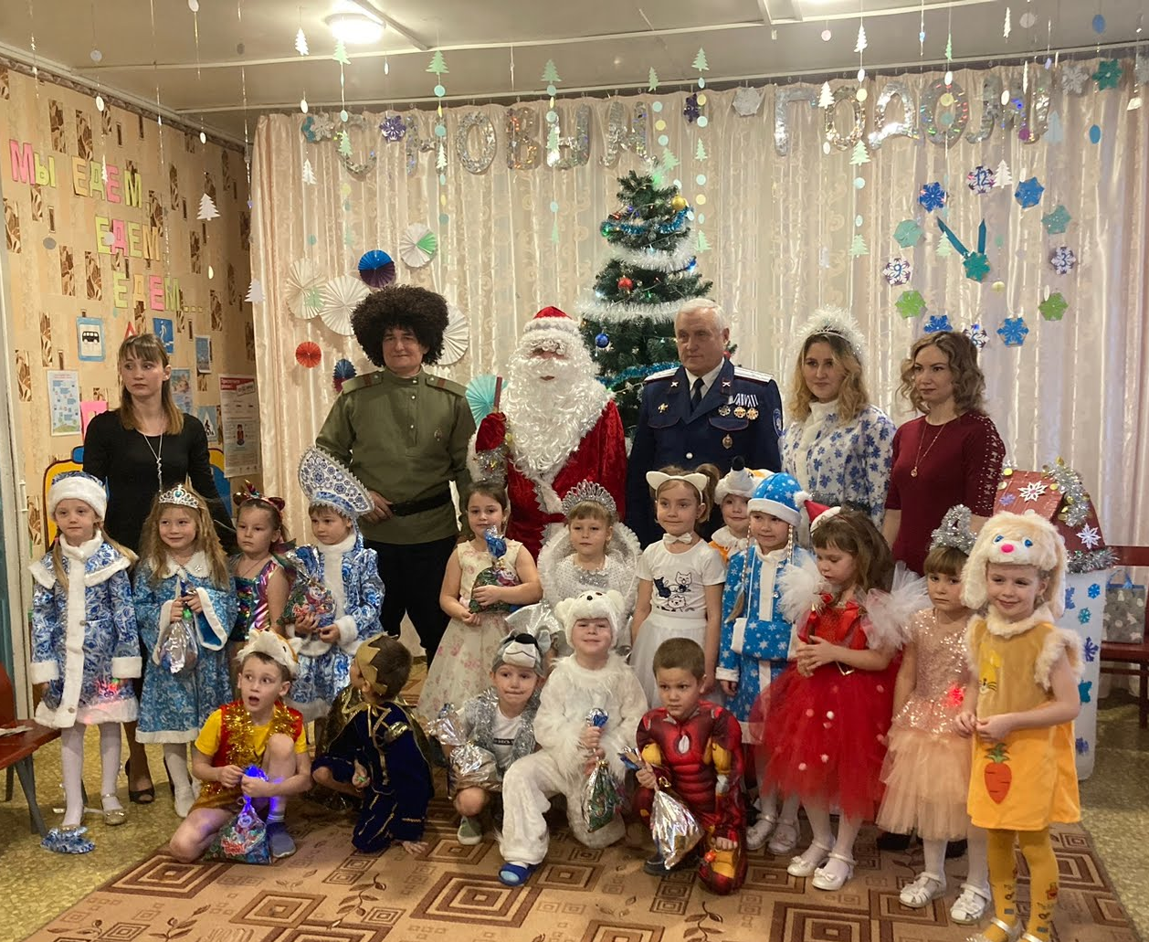

Была проведена работа с родителями старшей разновозрастной группы «Непоседы» - конкурс новогодних поделок:
«Конфетти»
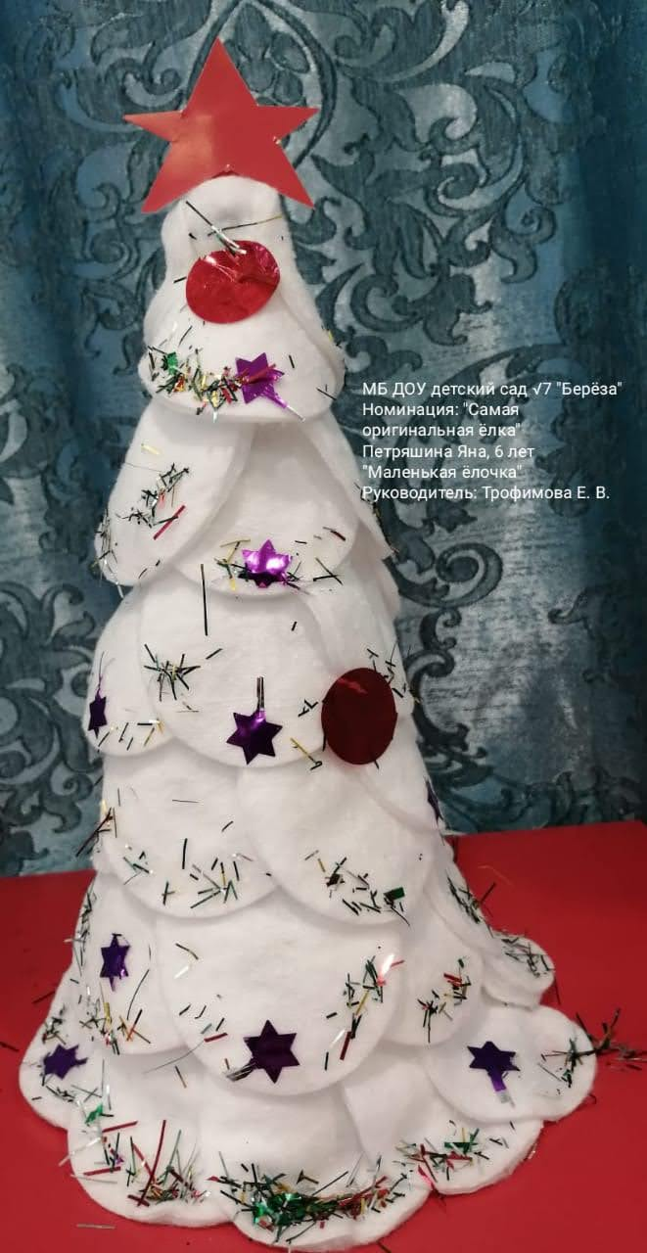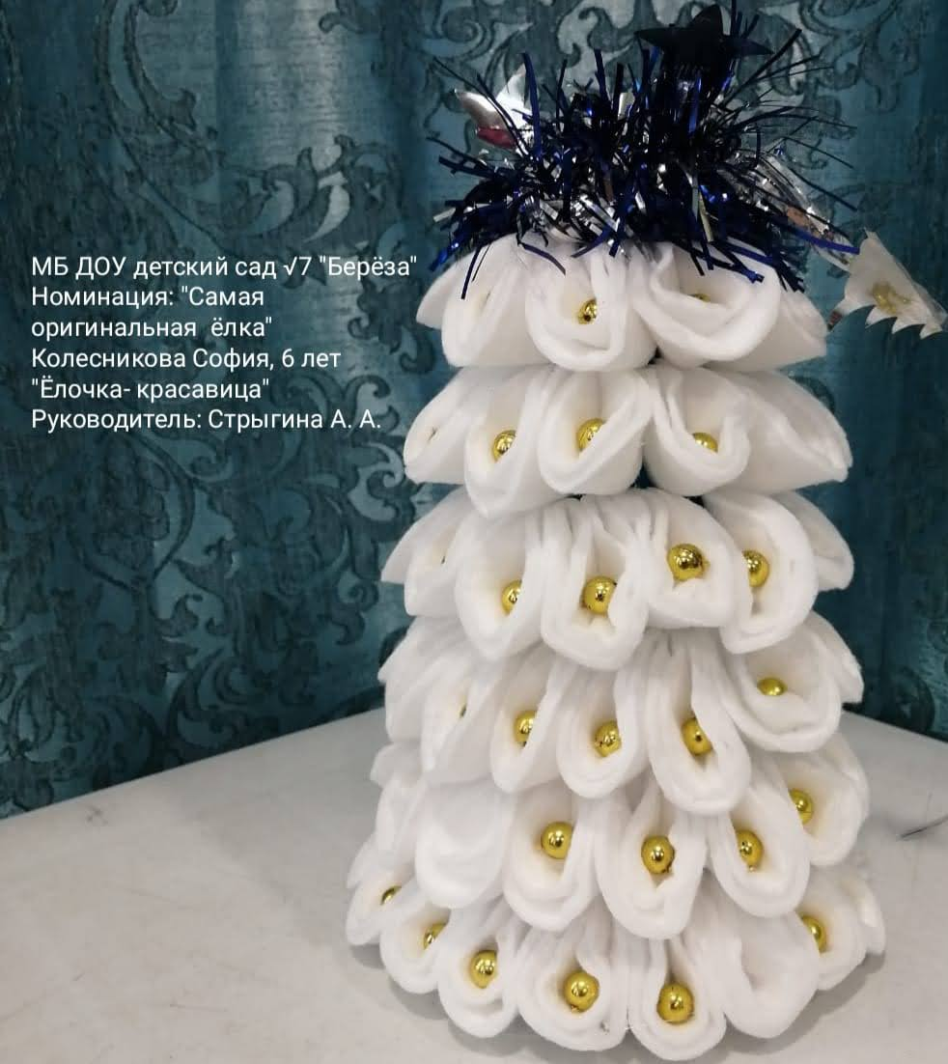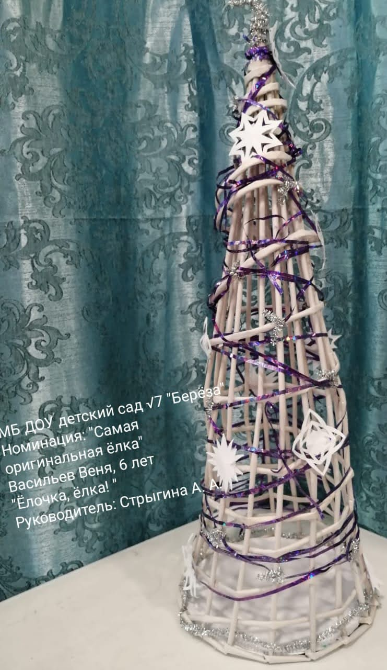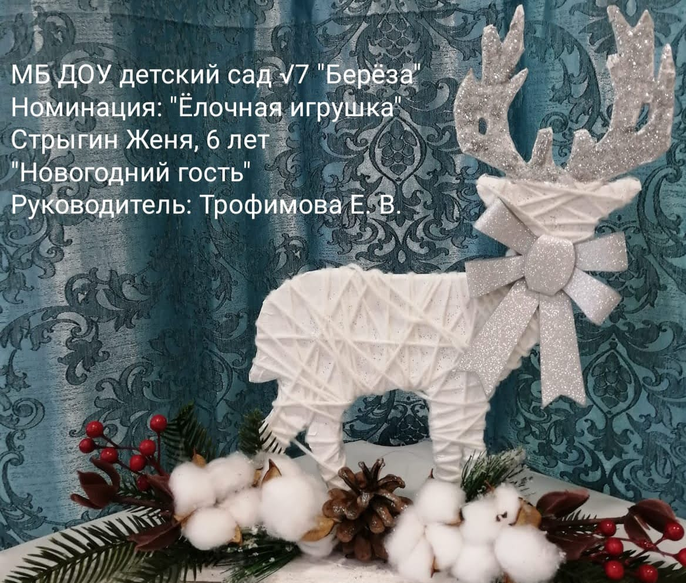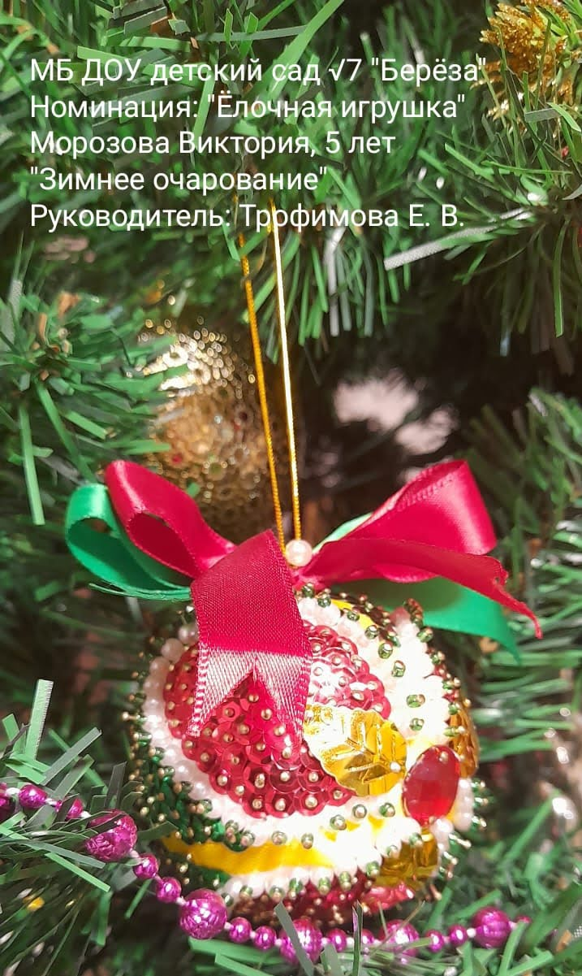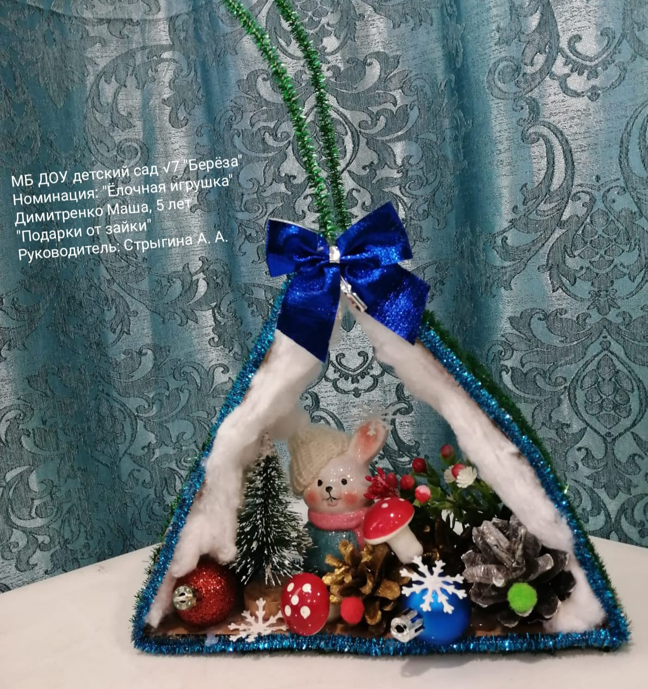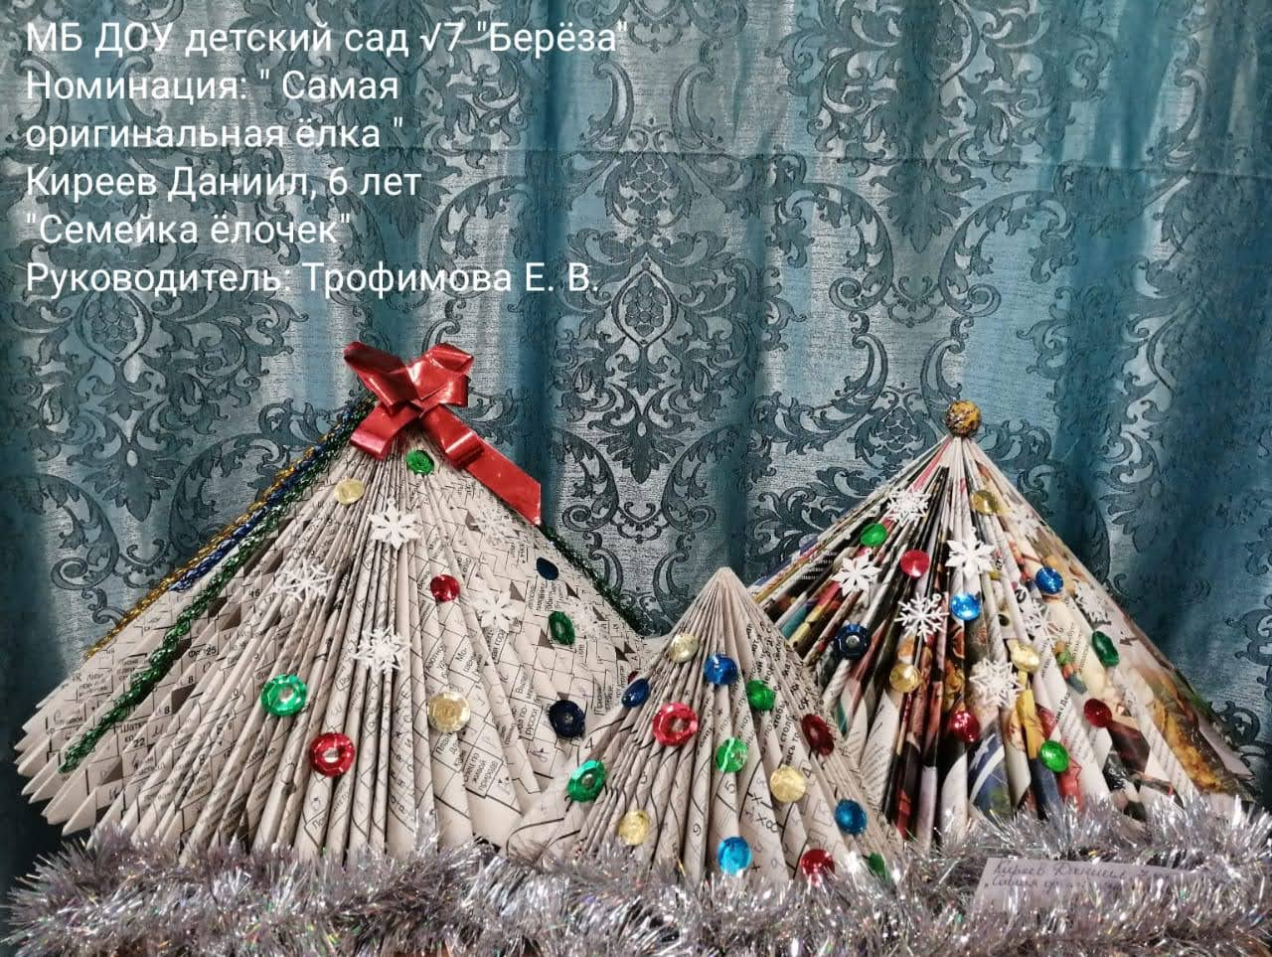

К празднику были сделаны на окнах «Морозные узоры» 